中国美术学院2023年本科招生初试(网络远程考试)
“钉钉”（考试钉）APP操作手册

中国美术学院2023年本科招生初试（网络远程考试）采用“阿里钉钉”（DingTalk）平台进行网络远程实时监控考场环境。请考生于2023年1月4日17:00前通过本手册二维码链接下载安装考试钉软件，请使用安卓端和苹果端手机设备的考生注意考试钉软件版本区别。

- 下载考试钉客户端
- 安卓端下载考试钉二维码,使用手机浏览器扫描：

- 苹果端下载二维码，或进入App Store搜索“钉钉”下载安装。

- 安装并授权
安卓端：
勾选“已了解到此应用未经检测，可能存在风险”后继续安装。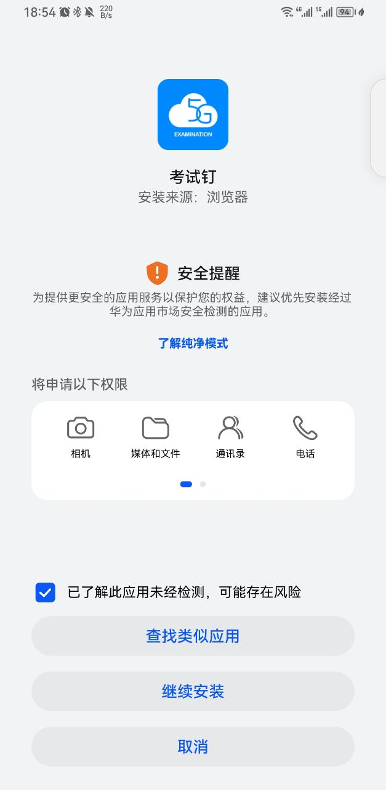
安装成功：
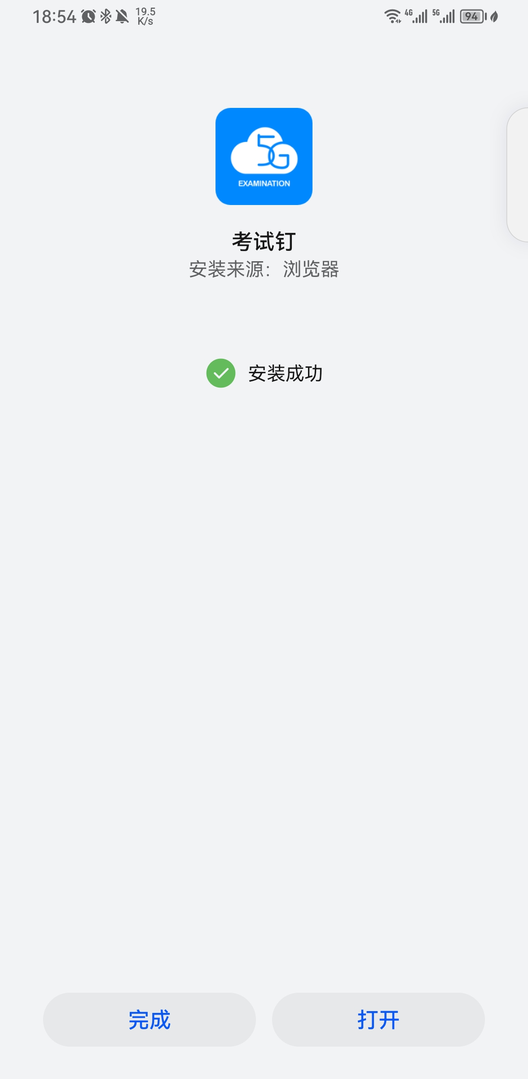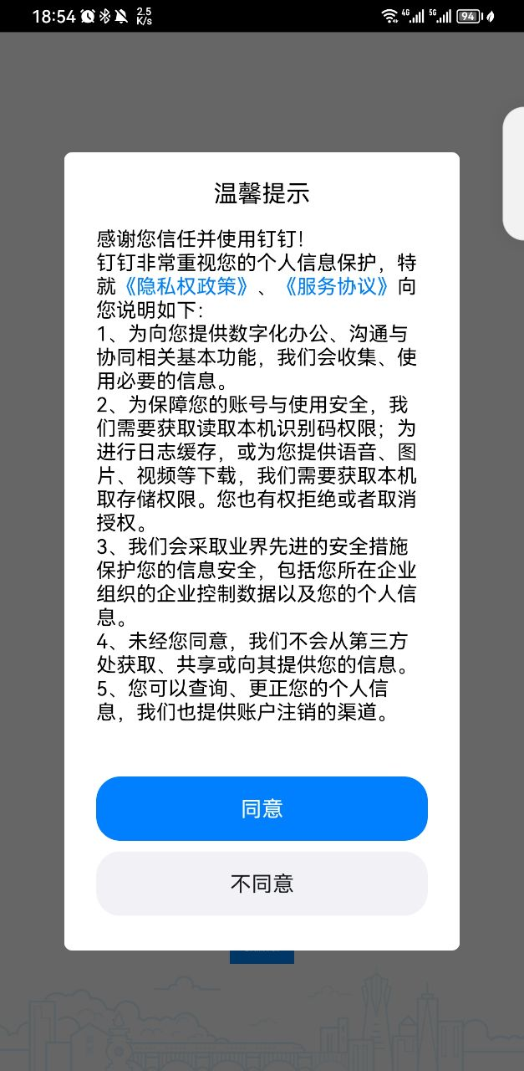
温馨提示，点击“同意”。

苹果端：
苹果端下载二维码，或进入App Store搜索“钉钉”下载安装：
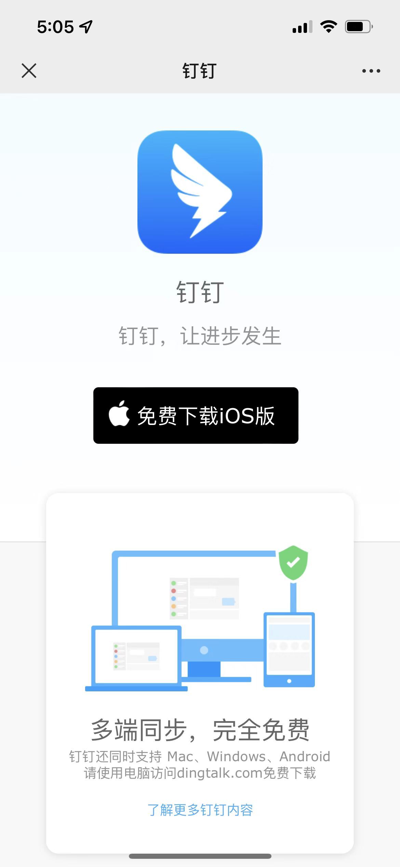

三、登录
使用专属账号登录：
登录名：考生身份证（X大写）；
初始密码：ks+身份证后六位（ks小写，身份证X大写）。

安卓端，直接输入登录名和初始密码：

苹果端：
进入钉钉登录界面，选择“专属账号”，组织代码为：caa10355。然后输入登录名和初始密码。
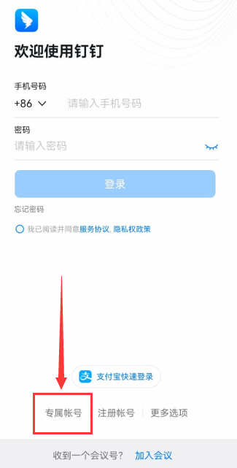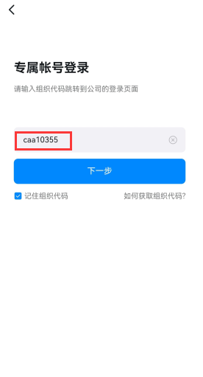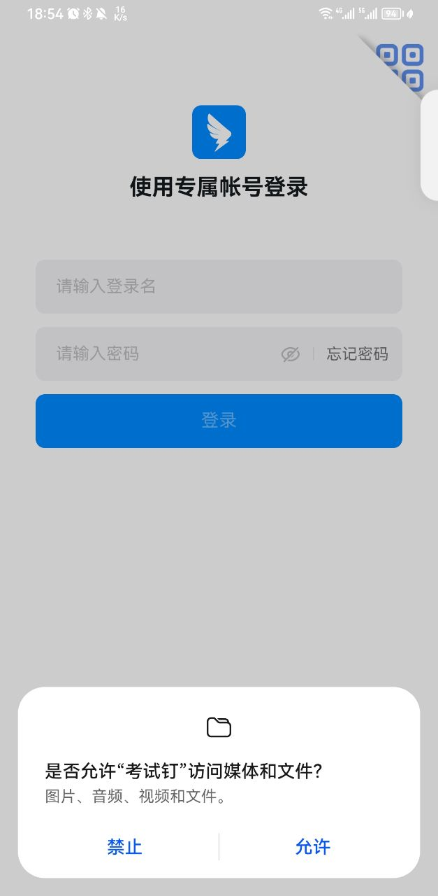
（是否允许“考试钉”访问媒体和文件，点击“允许”。专属账号使用须知，勾选“我已阅读并同意以上须知及服务协议、隐私政策”。）


专属账号通过初始密码登录后，安卓端和苹果端须设置本人密码（最少8位，仅支持字母、数字、符号的组合）。记住本人密码，后续专属账号使用设置的本人密码登录。
四、绑定手机号：
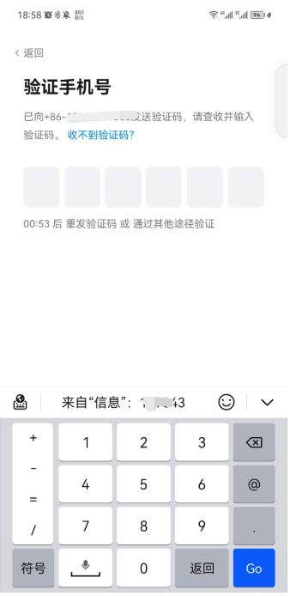
（通过以上步骤考生个人专属考试账号绑定完成）

五、参加考试：
根据考试须知公布的模拟练习、模拟考试、正式考试时间，保持网络畅通，等待监考员发起考试邀请，查看考试提醒从“云上艺考”界面点击“进入考场”。
考试时横屏放置“钉钉/考试钉”手机，按照“视频拍摄示意图”调整“钉钉/考试钉”手机距离、角度，使个人画面可以清楚、完整地显示考场环境，画面内容要求包含完整画板、试卷画面、考生本人及作画工具、 “艺术升”手机及地面环境等内容。
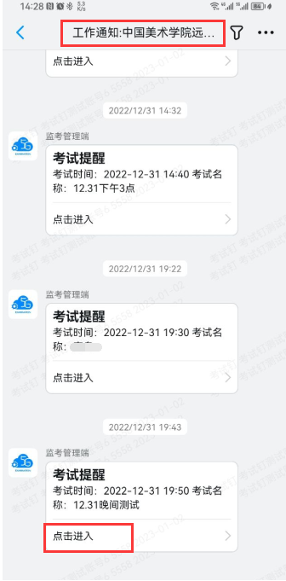
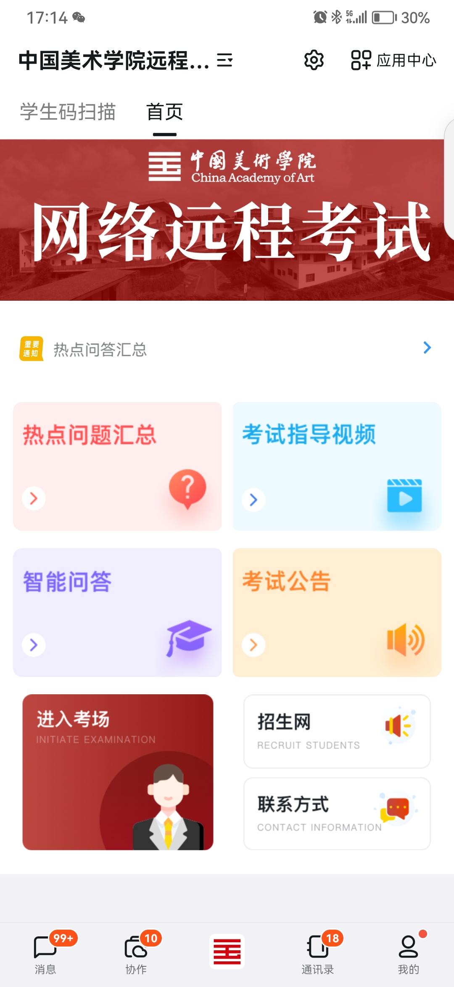
（安卓端） （苹果端）
进入考场参加考试，注意点击“yes”，并允许考试钉使用相机/摄像头和麦克风。

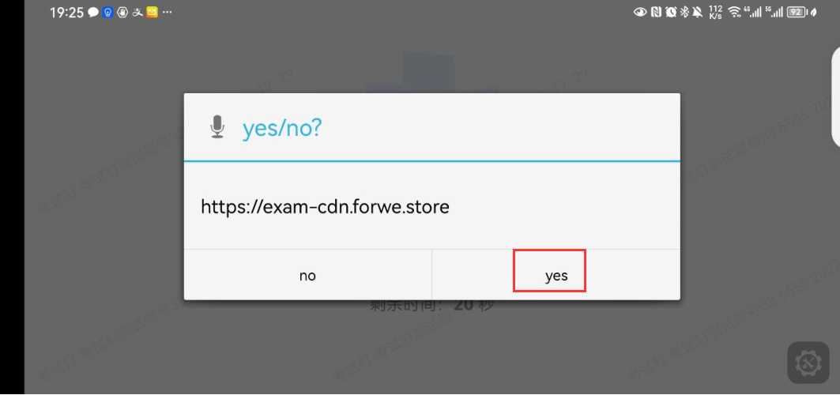
参加考试画面：
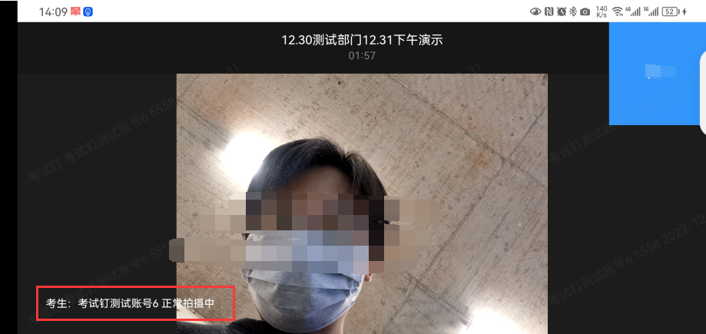

六、设置权限
安卓端：设置-应用和服务-应用管理找到“考试钉”-权限-允许使用相机、媒体和文件、麦克风权限。

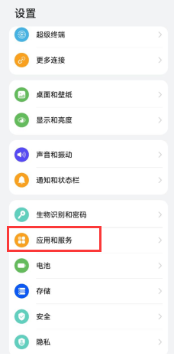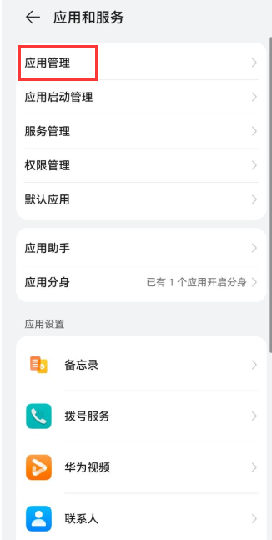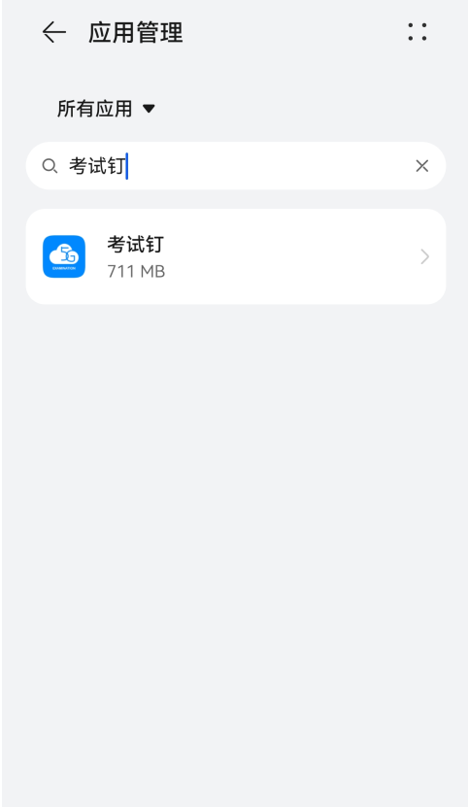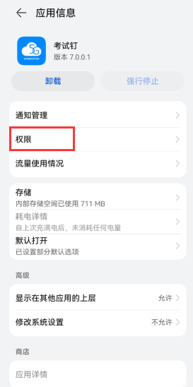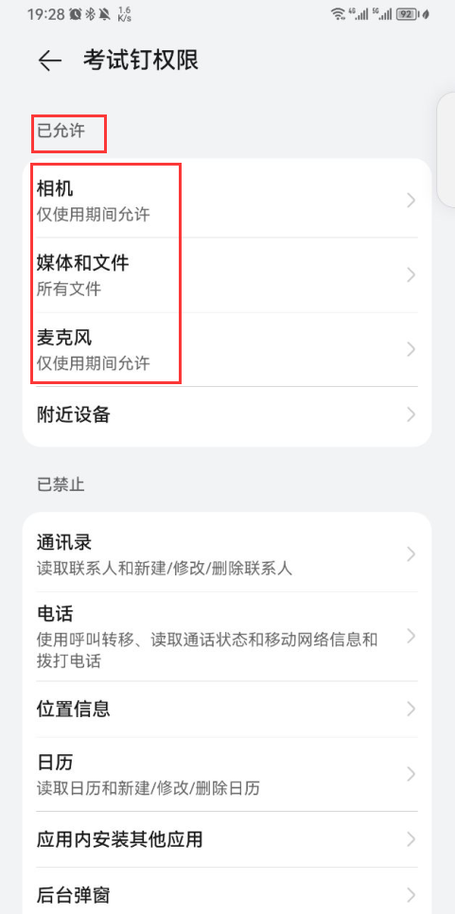
苹果端：允许使用麦克风、相机、允许通知
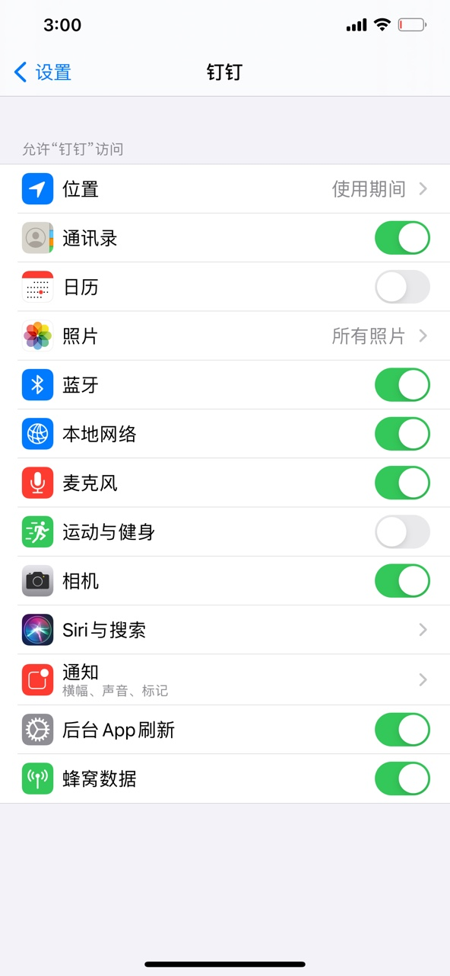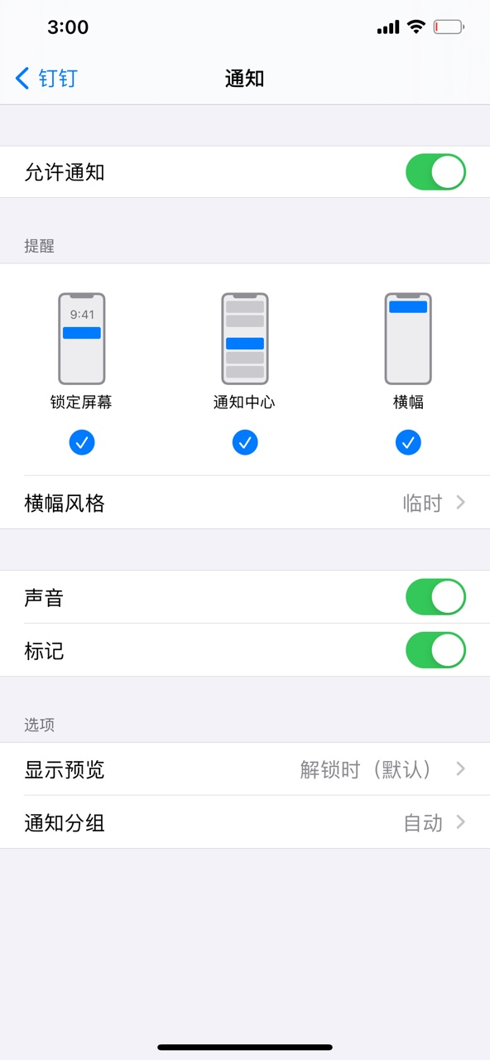
为确保考生在考试时听清考试指令，请将声音和振动设置音量调到最大。
步骤：
设置-声音和振动-音量
如图所示：
